大庆铁人中学高一年级下学期期中考试
物 理 试 题
出题人：李馨 审核人：邵忠奎
1、本试卷满分110分，答题时间90分钟。
2、请将答案直接填涂在答题卡上，考试结束只交答题卡。
一、选择题（每小题5分，共60分．在每小题给出的四个选项中，有的小题只有一个正确答案，有的小题有多个正确选项，全部选对的得5分，选不全的得3分，有错选或不答的得零分，多选题在每道题前标注，没有标注的为单选题）
1.（多选）下列说法符合史实的是（ ）
A．伽利略发现了行星的运动规律
B．在18世纪已经发现的七个行星中，人们发现第七个行星——天王星的运动轨道，总是同根据万有引力定律计算出来的结果有很大的偏差，于是有人推测，在天王星轨道外还有一个行星，是它的存在引起了上述的偏差
C．卡文迪许第一次在实验室里测出了引力常量
D．第八个行星是牛顿运用自己发现的万有引力定律，经大量计算而发现的，被称为“笔尖下发现的行星”。
2．（多选）物体受到几个力作用而做匀速直线运动，若突然撤去其中的一个力，则关于它的运动情况描述正确的是 ( )
A．可能做匀速直线运动 B．可能做匀加速直线运动
C．动能一定会持续增加 D．可能做匀变速曲线运动
3．关于力对物体做功，以下说法正确的是( )
A．一对作用力和反作用力，若作用力做正功，则反作用力一定做负功
B．若物体所受合外力不为零，则合外力一定对物体做功
C．静摩擦力可以对物体做正功
D．滑动摩擦力不可以对物体做正功
4．（多选）一条河宽100 m，船在静水中的速度为4 m/s，水流速度是5 m/s，则( )
A．该船能垂直河岸横渡到对岸
B．当船头垂直河岸横渡时，过河所用的时间最短
C．当船头垂直河岸横渡时，船的位移最小，是100 m
D．该船渡到对岸时，船沿岸方向的位移可能小于100 m
5．理论和实践证明，开普勒行星运动定律不仅适用于太阳系中的天体运动，而且对一切天体(包括卫星绕行星的运动)都适用。对开普勒第三定律公式＝k的理解，下列说法正确的是( )
A．公式只适用于轨道是椭圆的运动
B．式中的k值，对于所有行星(或卫星)都相等
C．式中的k值，只与中心天体有关，与绕中心天体旋转的行星(或卫星)无关
D．若已知月球与地球之间的距离，根据公式可求出地球与太阳之间的距离
6．如图所示，质量为m的小球(可看做质点)在竖直放置的半径为R的固定光滑圆环轨道内运动。若小球通过最高点时的速率为v₀＝，下列说法中正确的是 ( )
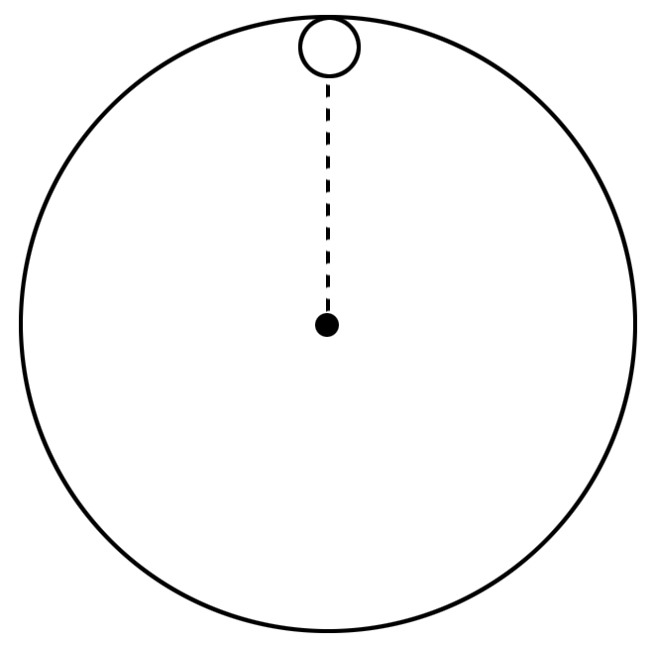
A．小球在最高点时受地球施加的重力和轨道施加的向心力两个力作用
B．小球在最高点对圆环的压力大小为mg
C．小球在最高点时重力的瞬时功率为0
D．小球绕圆环运动一周的时间大于2πR/v₀
7．（多选）某空军基地模拟飞行投弹演戏试验场中，模拟飞行器在离地面约150米高处以10m/s的速度水平匀速飞行，每隔1秒种释放一个炸弹（炸弹可视为质点），先后共释放5个，不计空气阻力，则：（ ）
A、这5个炸弹在空中能排成一条直线
B、若第一颗炸弹的轨道是一条抛物线，则这5颗炸弹在空中处在这一抛物线上
C、在空中，每两颗炸弹间的距离都保持不变
D、相邻两颗炸弹的落地点间距离等于10米
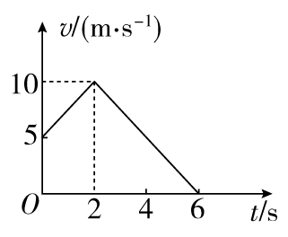
8．质量为2 kg的物体置于水平面上，在运动方向上受到水平拉力F的作用，沿水平方向做匀变速直线运动，2 s后撤去F，其运动的速度图象如图所示，g取10 m/s²，则下列说法中正确的是( )
A．拉力F对物体做功500 J B．拉力F对物体做功150 J
C．摩擦力对物体做功100 J D．摩擦力对物体做功175 J
9．质量为m，发动机的额定功率为P₀的汽车沿平直公路行驶，当它的加速度为a时，速度为v，测得发动机的实际功率为P₁，假设运动中所受阻力恒定，则它在平直公路上匀速行驶的最大速度是( )
A．v B． C. D.
10．2016年2月11日，物理学家宣布人类首次直接探测到引力波。2016年6月16日凌晨，LIGO合作组宣布：2015年12月26日03:38:53 （UTC），位于美国汉福德区和路易斯安那州的利文斯顿的两台引力波探测器同时探测到了一个引力波信号。探测到引力波后，天文学家把探测太阳系外的大密度行星只作为首要任务，以揭开中子星，脉冲星，黑洞等天体的秘密。其中有一位天文学家探测到一颗行星的体积是地球的5.6倍，质量是地球的4200倍。已知某一近地卫星绕地球运动的周期约为1.4小时，引力常量G＝6.67×10^{－11} N·m²/kg²，由此估算该行星的近地卫星的周期约为( )
A．2.1×10⁻²小时 B．3.1×10⁻²小时
C．4.1×10⁻²小时 D．5.1×10⁻²小时
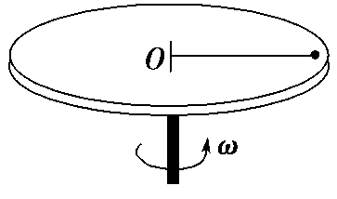
11．一个质量为m的物体用不可伸长的轻绳一端固定在一个粗糙的水平转台中心的O点，转台做周期为T的匀速转动，如图所示，物体与转台间用长b的绳连接着，此时物体与转台处于相对静止，设物体与转台间的动摩擦因数为μ，现突然制动转台，则( )
A．由于惯性，物体将立即向心做直线运动，直到停止
B．物体克服摩擦力做的功为g2πμm b
C．若物体在转台上运动一周，摩擦力对物体不做功
D．物体在转台上运动圈后，停止运动
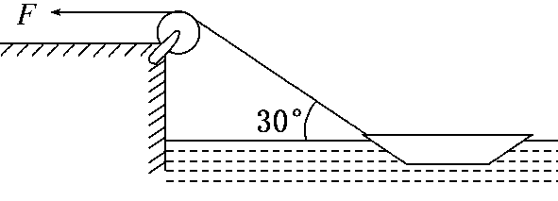
12．在距河面高度h＝20 m的岸上有人用长绳拴住一条小船，开始时绳与水面的夹角为30°.人以恒定的速率v＝3 m/s拉绳，使小船靠岸，那么( )
A．5 s时绳与水面的夹角为60°
B．5 s后小船前进了15 m
C．5 s时小船的速率为4 m/s
D．5 s时小船到岸边的距离为15 m
二、实验题（共18分，请把正确答案填写在答题卡的相应横线上，或按题目要求在答题卡上作答。）
13．（9分）某实验小组采用如图所示的装置探究功与速度变化的关系，小车在橡皮筋的作用下弹出后，沿木板滑行．打点计时器的工作频率为50 Hz.
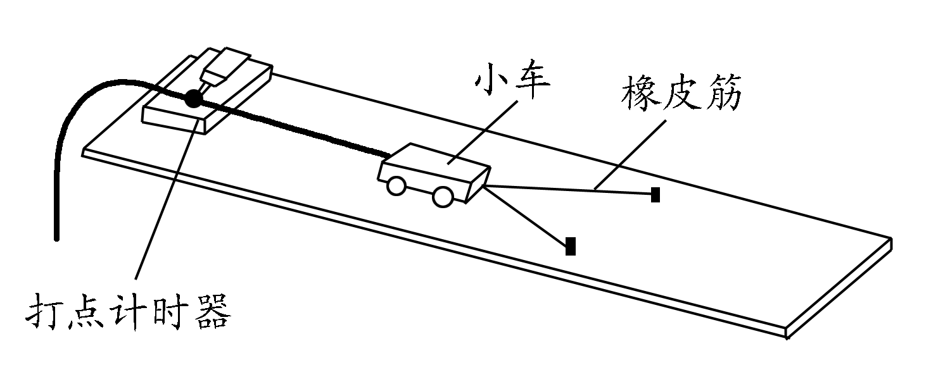
(1)实验中木板略微倾斜，这样做________；
A．是为了使释放小车后，小车能匀加速下滑
B．是为了增大小车下滑的加速度
C．可使得橡皮筋做的功等于合力对小车做的功
D．可使得橡皮筋松弛后小车做匀速运动
(2)实验中先后用同样的橡皮筋1条、2条、3条…合并起来挂在小车的前端进行多次实验，每次都要把小车拉到同一位置再释放．把第1次只挂1条橡皮筋时橡皮筋对小车做的功记为W₁，第二次挂2条橡皮筋时橡皮筋对小车做的功为2W₁…橡皮筋对小车做功后而使小车获得的速度可由打点计时器打出的纸带测出．根据第四次的纸带(如图所示)求得小车获得的速度为________ m/s.
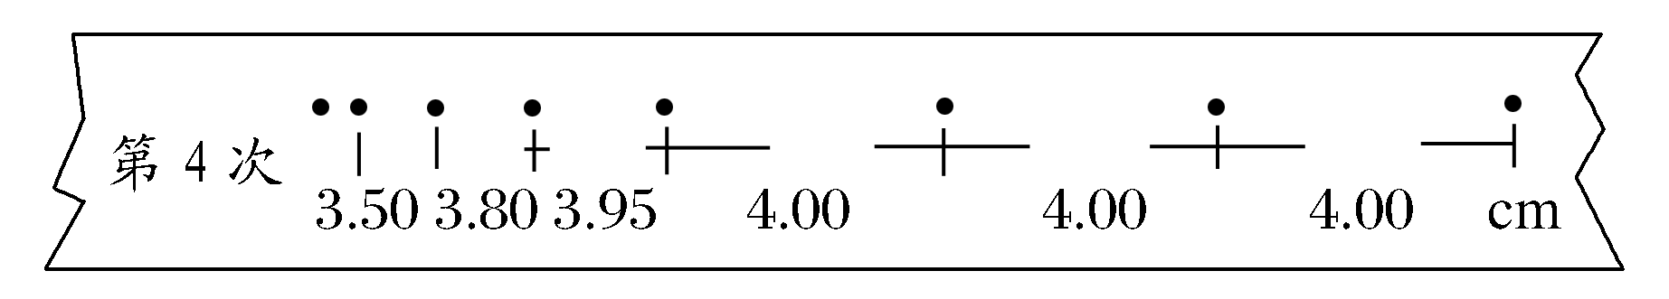
(3)若根据多次测量数据画出的W－v图象如图所示，根据图线形状，可知对W与v的关系符合实际的是图________．
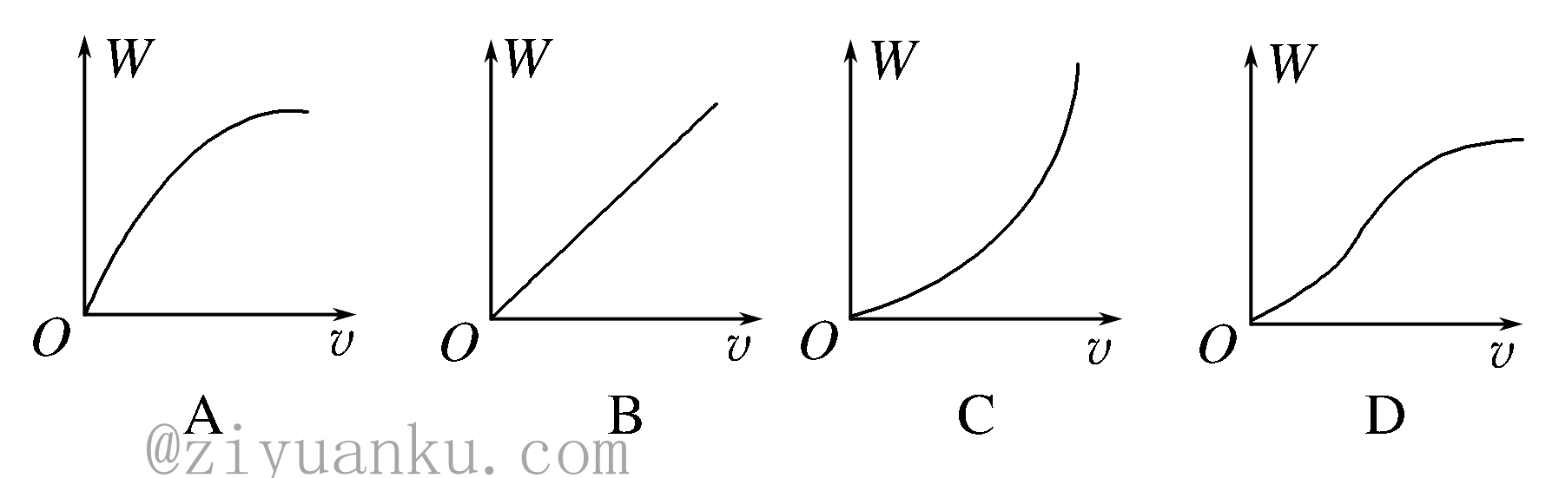
14．（9分）
（1）做“研究平抛运动”的实验时，让小球多次沿同一轨道运动，通过描点法画小球做平抛运动的轨迹，为了能准确地描绘运动轨迹，下面列出了一些操作要求，你认为不正确的是 。
A．通过调节使斜槽的末端保持水平
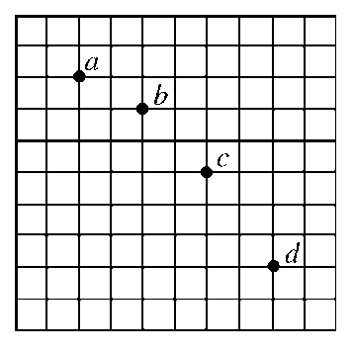
B．每次释放小球的位置必须不同
C．每次必须由静止释放小球
D．小球运动时不应与木板上的白纸（或方格纸）相接触
（2）在实验中得到如图所示的坐标纸，已知坐标纸方格边长a和当地的重力加速度为g求：（用a和g表示）
① 初速度v₀
② b点速度v_{b} .
三、计算题（共32分。要求写出必要的文字说明、主要方程式和重要演算步骤，有数值计算的要明确写出数值和单位，只有最终结果的不得分。）
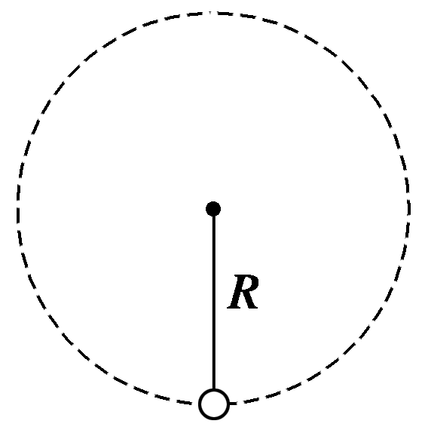
15. （11分）如图所示，质量为m=1kg的小球被系在轻绳一端，在竖直平面内做半径为R=0.5m的圆周运动，运动过程中小球受到空气阻力的作用．设某一时刻球做圆周运动能恰好通过通过轨道的最低点，此时绳子的张力为7mg，在此后小球继续做圆周运动，经过半个圆周恰好能通过最高点，
（1）求当球运动到最低点时的速度大小。
（2）求在此过程中小球克服空气阻力所做的功是多少？

16．（9分）极地卫星在通过地球两极上空的圆轨道上运行，它的运行轨道半径为r。设地球半径为R，地面上的重力加速度为g，地球自转周期为T.
（1）用题中所给的已知量求地球质量M
（2）用题中所给的已知量求极地卫星的周期T₁.

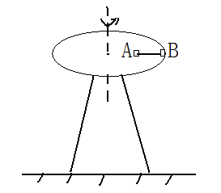
17、（12分）如图所示，水平转台高h=1.25m，半径为R=0.2m，可绕通过竖直转轴转动。转台的同一半径上放有质量均为m=0.4kg的小物块A、B（可视为质点），A与转轴间距离为r=0.1m，B位于转台边缘处，A、B间用长l=0.1m的细线相连，A、B与水平转台间最大静摩擦力均为F_{m}=0.54N，g取10m/s².
(1)当转台的角速度达到多大时细线上出现张力？
（2）当转台的角速度达到多大时A物体开始滑动？
（3）若A物体恰好将要滑动时细线断开，此后转台保持匀速转动，求B物块落地瞬间A、B两物块间的水平距离。（不计空气阻力，计算时取）
答案
1、BC 2、BD 3、 C 4、 BD 5、 C 6、C 7、AD 8、 B 9、 C 10、 D
11、 D 12、 D
13、 (1)CD (2)2.0 (3)C （每空3分）
14（1） B 。（2） $2\sqrt{\text{ga}}$ ， $\frac{5}{2}\sqrt{\text{ag}}$ Error: Reference source not found （每空3分）
15、解析 小球通过最低点时，绳的张力为
F＝7mg ①
由牛顿第二定律可知：
F－mg＝ ②
求得：$v_{1}=\sqrt{6\text{gR}}$
小球恰好能通过最高点，则在最高点时绳子拉力为零，由牛顿第二定律可知：
mg＝ ③
小球由最低点运动到最高点的过程中，由动能定理得：
－2mgR＋W_{f}＝mv－mv ④
由①②③④可得W_{f}＝－mgR，所以小球克服空气阻力所做的功为2.5J，
①②③④各2分，结果各1分
16、解析 在地球表面的物体重力近似等于地球的万有引力，即
mg＝G 2分
$M=\frac{{\text{gR}}^{2}}{G}$ 2分
设极地卫星的周期为T₁，地球对卫星的万有引力为卫星做圆周运动的向心力，根据牛顿第二定律，则
G＝mr 3分
解得侦察卫星的周期为T₁＝ 2分
17．
(1)由F_{f}＝mω²R可知，B先达到临界状态，故当满足F_{m}<mωR时线上出现张力．----2分
解得ω₁＝ ＝ rad/s. --------------2分
(2)当ω继续增大，A受力也达到最大静摩擦力时，A开始滑动，
F_{m}－F_{T}＝mω′²r，----------1分
F_{fm}＋F_{T}＝mω′²R，------------1分
得ω′＝ ＝3 rad/s. -----------1分
(3)细线断开后，B沿水平切线方向飞出做平抛运动
由h＝gt²得t＝0.5 s. --------------1分
v_{B}＝ωr＝0.6 m/s， ---------------1分
可得B的水平射程x_{B}＝v_{B}t＝0.3 m. ---------------1分
细线断开后，A相对静止于转台上，t时间转过角度
θ＝ωt＝1.5 rad即90°， ----------------1
故AB间水平距离
l_{x}＝$\sqrt{(x_{B}−r)^{2}+R^{2}}$＝$\frac{1}{5}\sqrt{2}$m≈0.28m. ---------------1分

